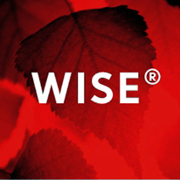

Pressrelease 2009-10-26

Wise välkomnar debatt om ingredienser i hudvård
Konsumentföreningen släpper idag en release där de ifrågasätter bruket att marknadsföra naturkosmetik med vad den inte innehåller. Nedan följer Wise svar på inlägget:

På Wise tillämpar vi alltid försiktighetsprincipen när vi väljer ingredienser till våra produkter. Det räcker med att en enskild studie visar att en ingrediens kan vara hälsovådlig för att den ska väljas bort. Många av våra kunder följer noggrant nya rön kring ingredienser i hudvård och som en service till dessa kunder visar vi vilka ingredienser vi har valt bort. Givetvis redovisar vi också vilka ingredienser vi har valt.

Vi på Wise välkomnar en debatt om innehållet i hudvårdsprodukter. Motsvarande diskussion i livsmedelsbranschen har rensat bort en rad onödiga ingredienser och E-nummer. En debatt om ingredienser och tillsatser i hudvård kommer sannolikt att medföra en liknande utrensning av ifrågasatta ingredienser i hudvårds- och kosmetikaprodukter.

Hälsningar

Gunilla Brunell
Grundare och produktutvecklare av Wise Naturkosmetik

Wise naturkosmetik – ren lyx
Svensk, ekologisk och närproducerad

Följ Wise och Gunilla på Twitter: wiseskincare – här kommer också debatten att kommenteras löpande.

